KUPNÍ SMLOUVA
(dle § 2079 a násl. zákona č. 89/2012 Sb., občanského zákoníku, v platném znění)

Smluvní strany:

- Technická univerzita v Liberci
Se sídlem v: Studentská 1402/2, 460 01 Liberec 1
IČ: 46747885
DIČ: CZ46747885
Bankovní spojení: XXXXX
Účet číslo: XXXXX
Zastoupena: XXXXX
Osoba odpovědná za smluvní vztah: XXXXX
Interní číslo smlouvy: 21/7630/115
(dále jen jako „kupující“)

a

- Název/Firma: Šicí technika Brother s.r.o.
Se sídlem v: Svatoplukova 4326/47a, 796 01 Prostějov
Zapsaná: spisová značka C 2628 vedená u Krajského soudu v Brně
IČ: 41605446
DIČ: CZ41605446
Bankovní spojení: XXXXX
Účet číslo: XXXXX
Zastoupena: XXXXX
(dále jen jako „prodávající“)

mezi sebou uzavírají následující kupní smlouvu (dále jen „smlouva“):

I.
Předmět smlouvy

- Předmětem této smlouvy je převod vlastnického práva k movité věci – všechny položky z Nabídky č. 21NA00016 ze dne 20. 4. 2021 (viz Příloha č. 1; dále jen „předmět“).
- Prodávající touto smlouvou prodává a kupující touto smlouvou kupuje výše uvedené movité věci a tyto přijímá do svého vlastnictví za níže sjednanou kupní cenu. Kupující nabývá vlastnického práva k předmětu, jakmile jej převzal řádně a včas.

II.
Kupní cena a platební podmínky

- Kupní cena za předmět činí 115.660,33 Kč (slovy: jedno sto patnáct tisíc šest set šedesát korun českých třicet tři haléřů) bez DPH. Kupní cena se sjednává jako pevná a neměnná. DPH bude účtována v souladu s účinnými právními předpisy.
- Platba kupní ceny dle této smlouvy bude kupujícím provedena na účet prodávajícího na základě faktury vystavené prodávajícím se splatností uvedenou na faktuře. Faktura bude vystavena po řádném převzetí předmětu kupujícím.

III.
Dodací lhůta

Prodávající se zavazuje dodat předmět specifikovaný v článku Předmět smlouvy ihned po podpisu této smlouvy na adresu: Technická univerzita v Liberci – budova A, Hálkova 6, 460 01 Liberec 1.

IV.
Práva z vadného plnění

Práva z vadného plnění se řídí obchodními podmínkami prodávajícího s tím, že záruční doba je 12 měsíců a v bodu 7 obchodních podmínek bude na kupujícího nahlíženo jako na spotřebitele.

V.
Odstoupení od smlouvy

- Kterákoliv ze smluvních stran je oprávněna od této smlouvy odstoupit, poruší-li druhá smluvní strana podstatným způsobem své smluvní povinnosti.
Za podstatné porušení smlouvy se zejména považuje:
- prodlení prodávajícího s dodáním předmětu po dobu delší než dvacet jedna (21) kalendářních dnů,
- zjištění, že předmět neodpovídá smlouvě nebo technickým normám,
- prodlení kupujícího se zaplacením kupní ceny po dobu delší než dvacet jedna (21) dnů.
- Smlouva zaniká dnem doručení oznámení o odstoupení od smlouvy druhé smluvní straně.
- Odstoupení od smlouvy se nedotýká nároku na náhradu škody vzniklé porušením smlouvy.

VI.
Závěrečná ujednání

- Smlouva odráží svobodný a vážný projev vůle smluvních stran. Smluvní strany prohlašují, že veškerá práva a povinnosti neupravená touto smlouvou, jakož i práva a povinnosti z této smlouvy vyplývající, budou řešit podle ustanovení NOZ a přiměřeně podle obchodních podmínek, které tvoří Přílohu č. 2.
- Prodávající i jeho případný subdodavatel jsou povinni spolupůsobit při výkonu finanční kontroly dle § 2 písm. e) zákona č. 320/2001 Sb., o finanční kontrole ve veřejné správě.
- Práva a povinnosti vyplývající z této smlouvy přecházejí na případné právní nástupce smluvních stran. Převádět práva a povinnosti z této smlouvy lze jen po písemném souhlasu druhé smluvní strany.
- Smlouva je vyhotovena ve 2 rovnocenných vyhotoveních, z nichž každé má platnost originálu. Každá smluvní strana obdrží po 1 vyhotovení.
- Změny a doplňky této smlouvy je možné provádět pouze formou písemných oboustranně odsouhlasených dodatků, podepsaných oběma smluvními stranami.
- Smlouva nabývá platnosti a účinnosti dnem oboustranného podpisu oprávněnými zástupci smluvních stran, resp. dnem, kdy tuto smlouvu podepíše oprávněný zástupce té smluvní strany, která smlouvu podepisuje později.
- Pokud smlouva naplní podmínky pro uveřejnění v Registru smluv, bude uveřejněna Technickou univerzitou v Liberci dle zákona č. 340/2015 Sb. (o registru smluv) v Registru smluv vedeném Ministerstvem vnitra ČR.
- V případě, že dojde k situaci, kdy některá ustanovení této smlouvy se stanou neplatnými, neúčinnými anebo nerealizovatelnými, nebude tímto ovlivněna platnost, účinnost nebo realizovatelnost ostatních ustanovení této smlouvy.
- Veškeré spory mezi smluvními stranami vyplývající nebo související s ustanoveními této smlouvy budou řešeny vždy nejprve smírně vzájemnou dohodou. Nebude-li smírného řešení dosaženo v přiměřené době, bude mít kterákoliv ze smluvních stran právo předložit spornou záležitost k rozhodnutí místně příslušnému soudu. V souladu s § 89a zák. č. 99/1963 Sb., občanský soudní řád, ve znění pozdějších předpisů, se za místně příslušný soud k projednávání sporů z této smlouvy prohlašuje obecný soud kupujícího.
- Nedílnou součástí této smlouvy je Příloha č. 1 – Nabídka č. 21NA00016 a Příloha č. 2 – Obchodní podmínky.
- Obě smluvní strany prohlašují, že si smlouvu pečlivě přečetly a na důkaz souhlasu s výše uvedenými ustanoveními připojují své podpisy:

Razítko a podpis prodávajícího  ………………………………………….  XXXXX  V Prostějově dne 26. 4. 2021 | Razítko a podpis kupujícího  ……………………………………………  XXXXX  V Liberci dne 3. 5. 2021

Příloha č. 1 – Nabídka č. 21NA00016

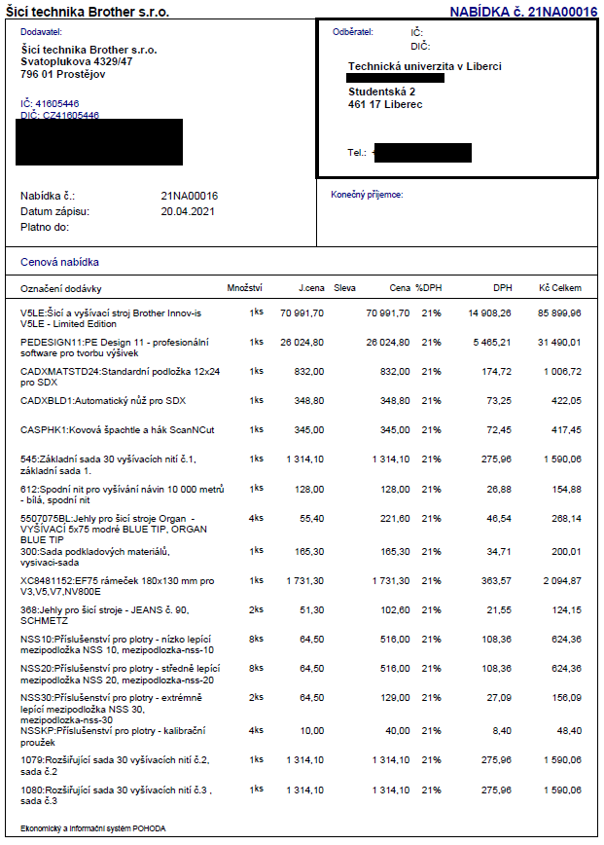
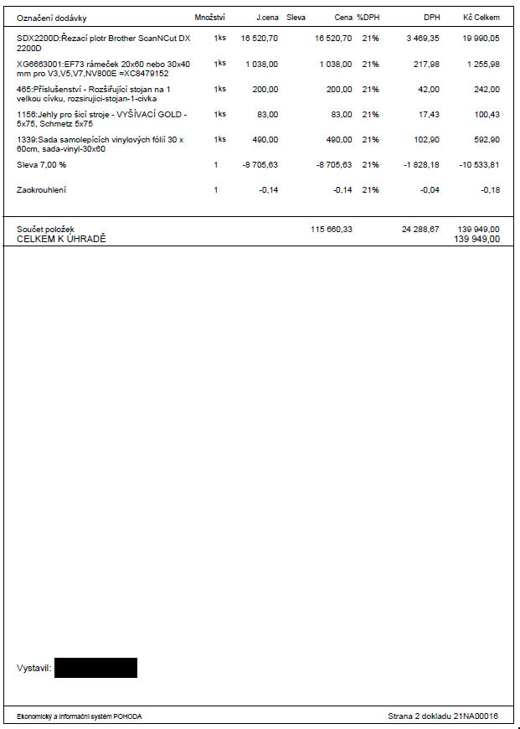

Příloha č. 2 – Obchodní podmínky

